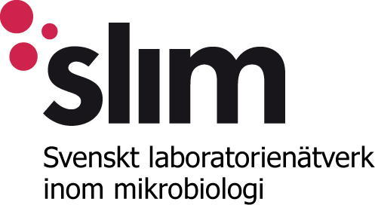

Ansökan för SLIM NRL-uppdrag 2020-2024

Härmed ansökes om uppdrag som SLIM NRL 2020-2024 för följande område (Om det gäller ett uppdrag som delas; ange om ansökan gäller huvudansvarigt eller kompletterande NRL):

Ort och datum:

Verksamhetschef Ledare för NRL

• Kliniskt mikrobiologiskt laboratorium:

Bilaga: Information för beskrivning av uppdraget*

Sista ansökningsdatum 12 juli eller 31 juli 2019 för uppdrag utöver eller
enligt styrgruppens inriktningsbeslut*. Ansökan med bilaga skickas till slim@folkhalsomyndigheten.se med digital underskrift / manuell underskrift (inscannad ansökan) / utan underskrift (underskriven kopia av ansökan måste då postas samtidigt till Att: Hans Gaines, SLIM förvaltare, Folkhälsomyndigheten, 171 82 Solna).

*se "Utlysning för SLIM NRL-uppdrag 2020-2024”

